Conexión con VPN hacia las instancias EC2.

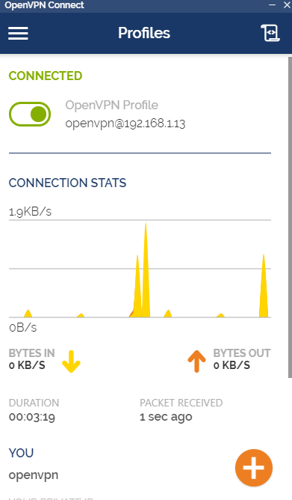

Conexión hacia la maquina ec2 - con la llave

